Actividad 1 – Uso de herramientas dig, host y nslookup

Sumario
1. Realiza una consulta DNS para mostrar el registro SOA relacionado con el dominio cipfpbatoi.es. Muestra la instrucción que has ejecutado y sus resultados utilizando las 3 herramientas disponibles (dig, host, nslookup). 2
2. ¿Cuáles son los servidores de nombres responsables del dominio anterior que pueden responder con autoridad? ¿Hay más de uno? Muestra la instrucción que has ejecutado y sus resultados utilizando una de las 3 herramientas disponibles. 3
3. ¿Cuáles son los servidores de correo del dominio? Hay más de uno? ¿Cuál tiene más prioridad? Muestra la instrucción que has ejecutado y sus resultados. 3
4. Realiza un seguimiento de las consultas DNS que se realizan para resolver el dominio "gva.es" utilizando la herramienta dig y la opción trace. Muestra los nombres de los diferentes servidores de nombres que han consultado hasta llegar al servidor que contiene la información del dominio a buscar. 4
5. Realiza una consulta DNS para mostrar todos los registros tipo A de la zona cipfpbatoi.es. La respuesta debe ser de un servidor con autoridad. Muestra la instrucción que has ejecutado y sus resultados. 4
6. Encuentra el nombre canónico (principal) de los siguientes dominios: www.google.es, www.upc.edu, www.uoc.es. Debes consultar los registros de tipo CNAME. Muestra la instrucción que has ejecutado y sus resultados. 5
7. Contesta brevemente las siguientes preguntas: 6
¿Qué significa que una consulta DNS responde con autoridad. 6
¿Qué es un TLD (Top Level Domain)? 6

1. Realiza una consulta DNS para mostrar el registro SOA relacionado con el dominio cipfpbatoi.es. Muestra la instrucción que has ejecutado y sus resultados utilizando las 3 herramientas disponibles (dig, host, nslookup).

dig @8.8.8.8 cipfpbatoi.es +nostats
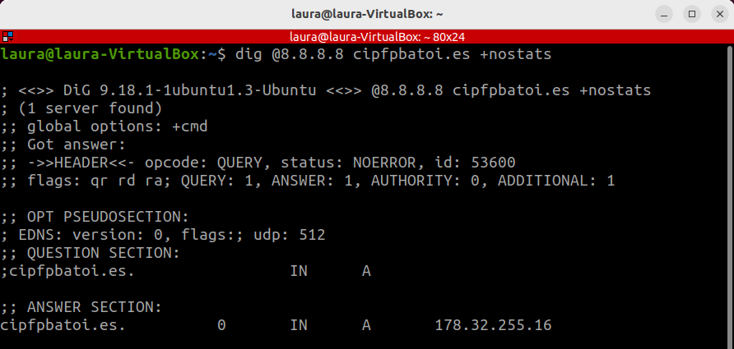

host -t SOA cipfpbatoi.es 8.8.8.8
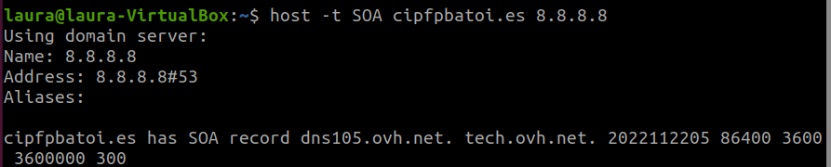

nslookup -type=SOA cipfpbatoi.es
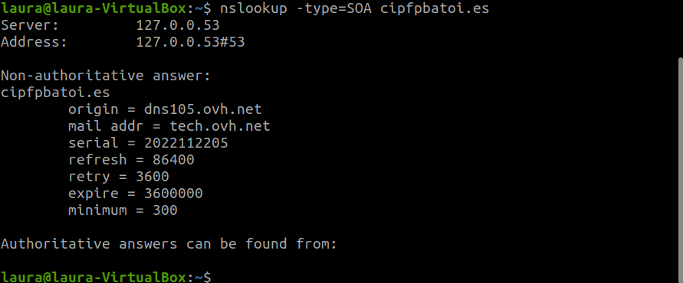

2. ¿Cuáles son los servidores de nombres responsables del dominio anterior que pueden responder con autoridad? ¿Hay más de uno? Muestra la instrucción que has ejecutado y sus resultados utilizando una de las 3 herramientas disponibles.
En este caso, en la instrucción, cambiamos el tipo, SOA, por NS
dig @8.8.8.8 +nostats cipfpbatoi.es NS
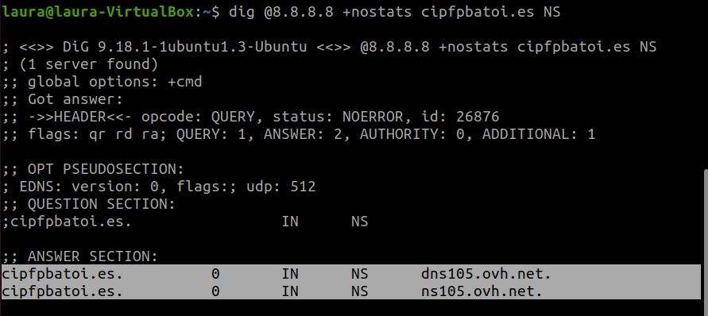

Lo que vemos resaltado, son los servidores de nombres responsables del domino. En este caso, hay dos, dns105.ovh.net y ns105.ovh.net

3. ¿Cuáles son los servidores de correo del dominio? Hay más de uno? ¿Cuál tiene más prioridad? Muestra la instrucción que has ejecutado y sus resultados.
En este caso, en la instrucción, cambiamos el tipo otra vez, en este caso, MX
dig @8.8.8.8 +nostats cipfpbatoi.es MX
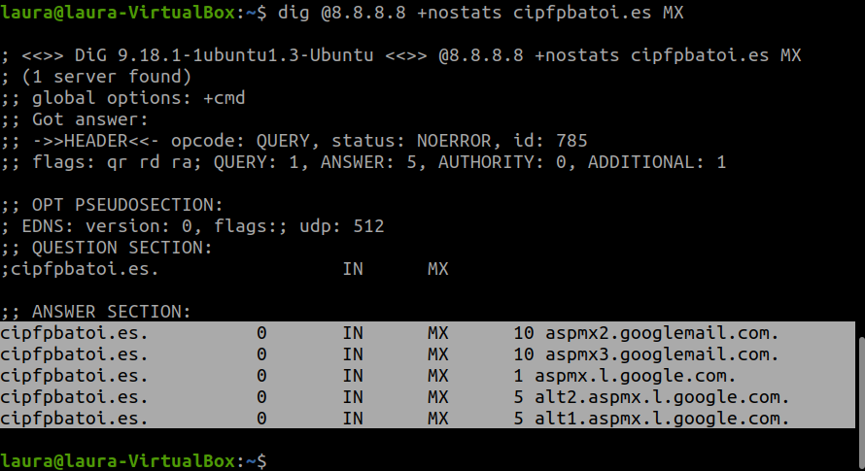
Resaltado vemos, que hay 5 diferentes, tiene más prioridad el numero más alto, en este caso el 10, que se repite.

4. Realiza un seguimiento de las consultas DNS que se realizan para resolver el dominio "gva.es" utilizando la herramienta dig y la opción trace. Muestra los nombres de los diferentes servidores de nombres que han consultado hasta llegar al servidor que contiene la información del dominio a buscar.
dig @8.8.8.8 gva.es +trace
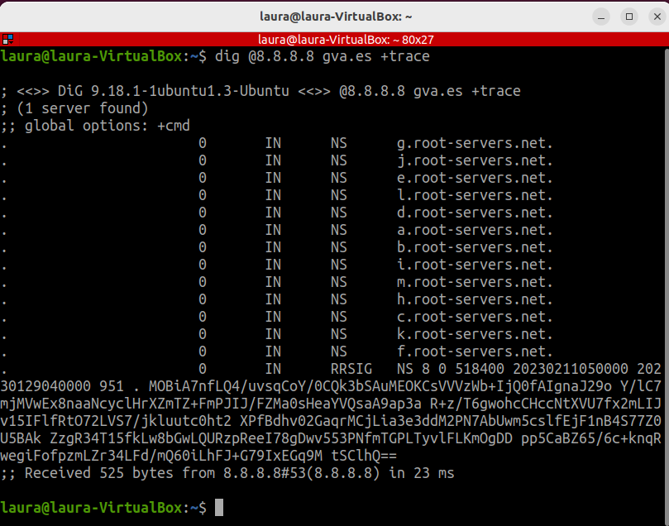

5. Realiza una consulta DNS para mostrar todos los registros tipo A de la zona cipfpbatoi.es. La respuesta debe ser de un servidor con autoridad. Muestra la instrucción que has ejecutado y sus resultados.
dig @8.8.8.8 cipfpbatoi.es A
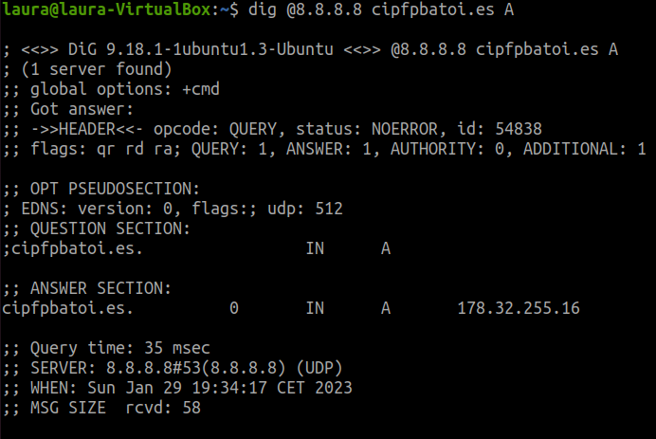

6. Encuentra el nombre canónico (principal) de los siguientes dominios: www.google.es, www.upc.edu, www.uoc.es. Debes consultar los registros de tipo CNAME. Muestra la instrucción que has ejecutado y sus resultados.
dig @8.8.8.8 www.google.es CNAME
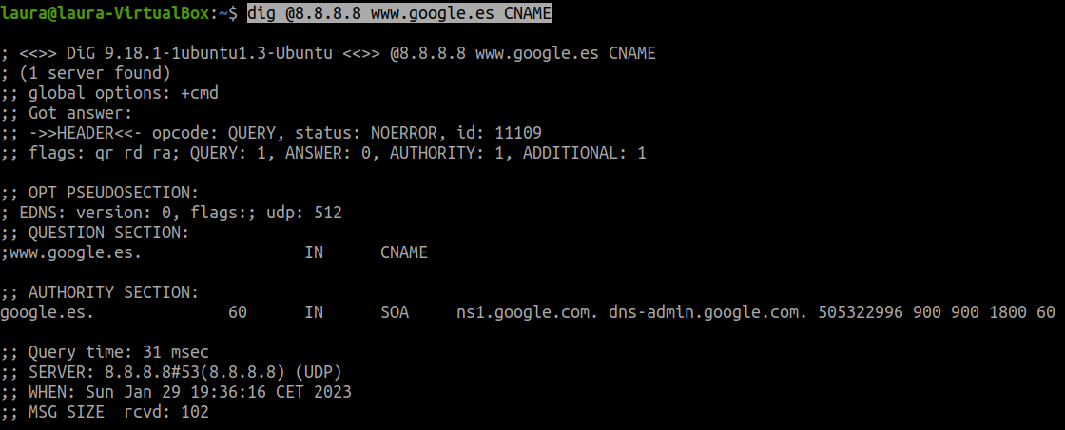

dig @8.8.8.8 www.upc.edu CNAME
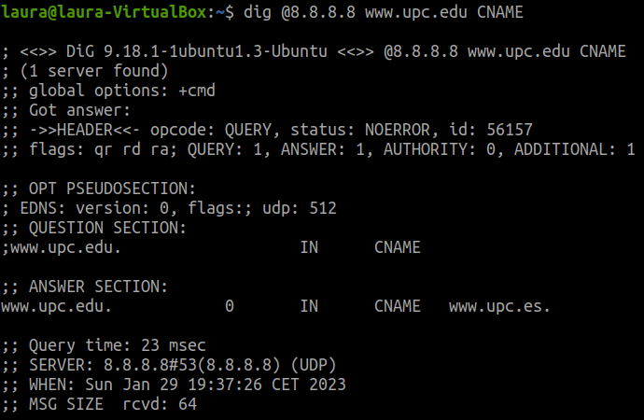

dig @8.8.8.8 www.uoc.es CNAME
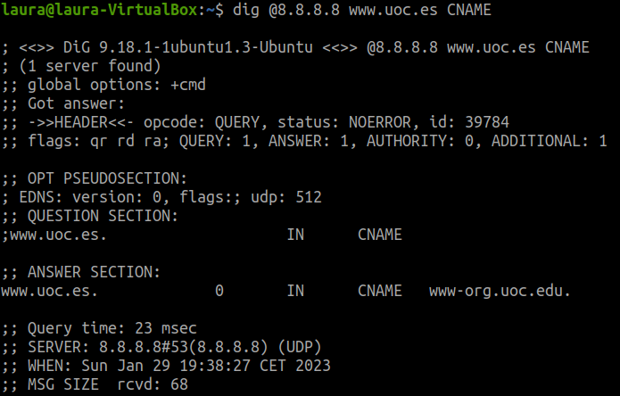

7. Contesta brevemente las siguientes preguntas:

¿Qué significa que una consulta DNS responde con autoridad.
Significa que el servidor DNS que responde es considerado el servidor autoritativo para el dominio específico consultado y posee información actual y correcta sobre los registros de ese dominio. Estos servidores son responsables de mantener la información de zona y responder a las consultas DNS relacionadas con ese dominio.

¿Qué es un TLD (Top Level Domain)?
Un TLD (Top Level Domain) es el último segmento de un nombre de dominio en Internet.
Por ejemplo, en el caso del dominio “cipfpbatoi.es”, el TLD sería “.es”.

